Производственная практика.

Разработка, администрирование и защита баз данных

Отчет

Лабораторная работа №24.3

Тема: «Разработать приложение для работы с БД непрерывных воздушных спектрометрических измерений (аэрогамма-спектрометрическая съёмка)»

Николаев Максим Дмитриевич 107в2

07.03.2024

**Описание сущностей**

1. Сущность «Проект» (Project): имеет id (первичный ключ), имя, id заказчика, к которому относится (внешний ключ, один-ко-многим), адрес, даты принятия и окончания.
2. Сущность «Заказчик» (Customer): имеет id (первичный ключ), полное имя заказчика или название организации, электронную почту, номер телефона.
3. Сущность «Площадь измерения» (MeasuringArea): имеет id (первичный ключ), название и id проекта, к которому относится (внешний ключ, один-ко-многим).
4. Сущность «Точки координат площади измерения» (MeasuringAreaPointsCoords): имеет id (первичный ключ), координаты по X, координаты по Y, id площади, к которой относится (внешний ключ, один-ко-многим).
5. Сущность «Оператор» (Operator): имеет id (первичный ключ), имя, фамилию, номер телефона, электронную почту.
6. Сущность «Профиль» (MeasuringAreaProfile): имеет id (первичный ключ), id площади, к которой относится (внешний ключ, один-ко-многим).
7. Сущность «Точки координат профиля» (ProfilePointsCoords): имеет id (первичный ключ), координаты по X, координаты по Y, id профиля, к которому относится (внешний ключ, один-ко-многим).
8. Сущность «Полёт» (Flight): имеет id (первичный ключ), id профиля площади, к которому относится (внешний ключ, один-ко-многим).
9. Сущность «Значения полёта» (FlightValues): имеет id (первичный ключ), дистанцию и высоту полёта, id полёта, к которому относится (внешний ключ, один-ко-многим).
10. Сущность «Пикет» (Picket): имеет id (первичный ключ), id профиля площади, к которому относится (внешний ключ, один-ко-многим), id оператора, к которому относится (внешний ключ, один-ко-многим).
11. Сущность «Координаты пикета» (PicketCoords): имеет id (первичный ключ), id пикета, к которому относится (внешний ключ, один-ко-многим), координаты по X, координаты по Y.
12. Сущность «Съёмка» (Survey): имеет id (первичный ключ), id полёта, к которому относится (внешний ключ, один-ко-многим), id оператора, к которому относится (внешний ключ, один-ко-многим).
13. Сущность «Значения съёмки» (SurveyValues): имеет id (первичный ключ), id съёмки, к которой относится (внешний ключ, один-ко-многим), значение масштаба съёмки, значение радиационной активности.

**ER-модель:**

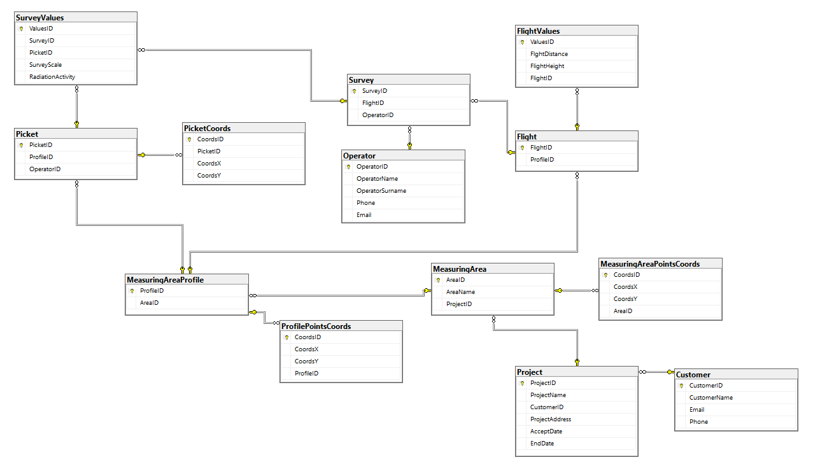

Рис.1 – ER-диаграмма